幼童軍常用繩結
1. 平結 Reef knot
聯結兩繩或綑縛物件時用，但是它並不是一個好的接繩結，如兩繩粗細不同時，平結 就容易滑脫，而且在大拉力下容易夾擠，不易解開。
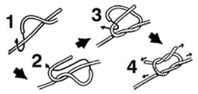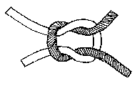
2. 雙套結 Clove Hitch
常用於將一繩繫於木樁、桅桿或另 一條繩上使用, 也是許多繫索結類的開始
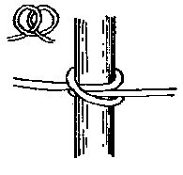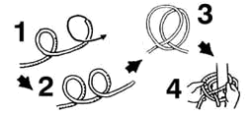
3. 八字結 Figure-Eight knot 臨時用作為繩端結用
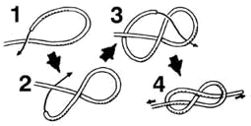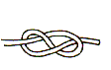
4. 接繩結 Sheet bend 適合用於連接兩條粗細及材質不同的繩索。
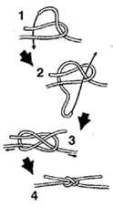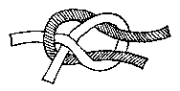
5. 縮繩結 Sheep shank 其用途是將過長之繩使其縮短時用
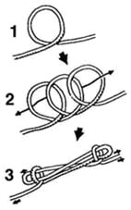
6. 稱人結 Bowline
它的用途非常廣泛，有人稱之為結中之王。此結是一個可靠而又容易結的圈結，且不會滑脫和走樣，是一良好的圈結。
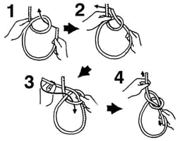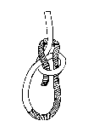
7. 營釘結 Guyline Hitch
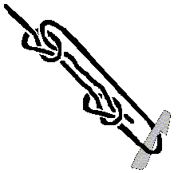
8. 繫木結 Round Turn & Two Half Hitches
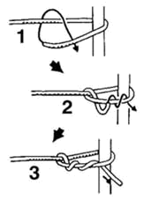

9. 四方編結 Square Lashing 於兩棍交接時用
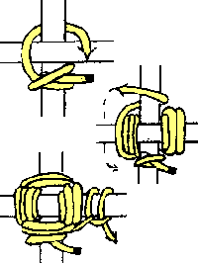
10. 十字編結 Diagonal Lashing 於兩棍交叉時用
